Ronéotypeur : Mathilde LE BRUN
Ronéolecteur : Louise LAURENT
PHYSIOLOGIE DE LA SECRETION GASTRIQUE
Estomac : Différentes parties
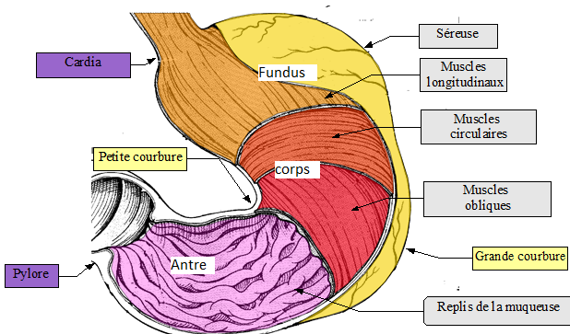
L’estomac comprend plusieurs parties anatomiques et plusieurs parties fonctionnelles.
La séreuse (ou péritoine) est la partie la plus superficielle.
L’estomac est composé de 3 couches musculaire (QCM CC !!) :
- Une couche musculaire longitudinale, superficielle
- Une couche musculaire circulaire, intermédiaire, ♥
- Une couche musculaire oblique, interne.

Au niveau anatomique, on distingue différents repères :
- Cardia : jonction œsogastrique
- Pylore : jonction estomac – intestin
- Fundus
- Corps gastrique
- Antre
- Petite courbure
- Grande courbure

Deux rôles physiologiques de l’estomac
L’estomac a un rôle de sécrétion ET de remplissage et vidange gastrique (QCM CC).
Le remplissage et la vidange gastrique correspondent à la « motricité gastrique ». Celle-ci ne se fait pas de manière anarchique. La libération des aliments de l’estomac vers l’intestin grêle est un phénomène régulé.
Le suc gastrique…Kesako…
Ulcère = déséquilibre entre les facteurs d’agressions que sont l’acide chlorhydrique et la pepsine, et la barrière muqueuse de protection constituée de mucus et de bicarbonates.
Environ 1 à 2 litres de suc gastrique est produit par jour.
Ce suc gastrique est constitué de différents éléments :
- HCl : acide chlorhydrique, très acide (pH = 0,8), sécrété par les cellules pariétales (= cellules bordantes).
- Pepsinogène, fabriqué par les cellules principales, et qui se transforme en pepsine en milieu acide, sous l’action de l’acide chlorhydrique.
- K+ et Na+
- Mucus, fabriqué par les cellules à mucus
- Bicarbonates
- Prostaglandines (ubiquitaires, mais jouent un rôle particulièrement important dans l’épithélium gastrique).
Trois parties aux fonctions distinctes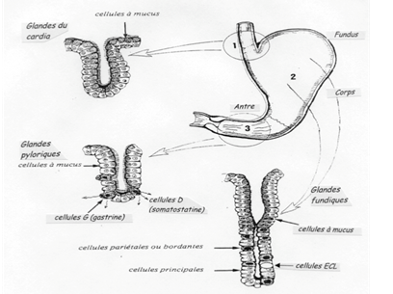

- cardia : cellules à mucus → bicarbonates → muqueuse protectrice

- fundus + corps : cellules pariétales → HCl + cellules principales → pepsinogène + cellules à mucus (peu nbreuse) + cellules ECL, cellules endocrines de l’estomac → rôle dans l’acidité gastrique

- antre + pylore : cellules a gastrine → sécrétion d’HCl par les cellules pariétales + cellules D → régulation, équilibre

Le cardia regroupe la majorité des cellules à mucus, qui fabriquent le mucus et les bicarbonates. Il joue donc un rôle dans la formation de la muqueuse protectrice.
Le fundus et le corps gastrique sont principalement constitué s par les cellules pariétales (ou bordantes), qui sécrètent l’acide chlorhydrique, et par les cellules principales, qui fabriquent le pepsinogène. On trouve également quelques cellules à mucus en nombre peu important, ainsi que des cellules ECL (enterochromatine like) cellules endothéliales, qui joueront un rôle de régulation. Le fundus et le corps sont donc responsables de la sécrétion d’acide.
Au niveau de l’antre et du pylore, on trouve des cellules à gastrine. Une fois activées, ces cellules à gastrine vont elles-mêmes activer, par un rétrocontrôle positif, la sécrétion d’acide chlorhydrique par les cellules pariétales. On y trouve aussi des cellules D, dites à somatostatine, qui vont avoir un rôle assez similaire à celui des cellules endocrines ECL, de régulation et d’équilibre. La région antro-pylorique joue un rôle de régulation des différentes sécrétions.

Schéma d’une glande fundique :
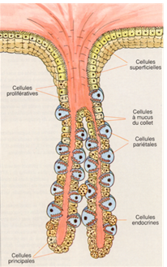
3
2
1
Les cellules pariétales (1) sont gonflées d’acide chlorhydrique.
Les cellules principales (2) sont situées à proximité des cellules pariétales et sécrètent le pepsinogène, précurseur de la pepsine.
On observe également quelques cellules endocrines (3).

Schéma (simplifié) d’une cellule pariétale
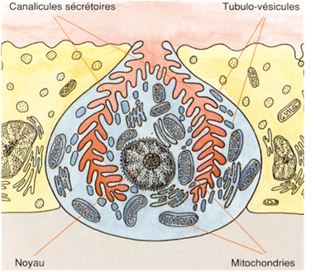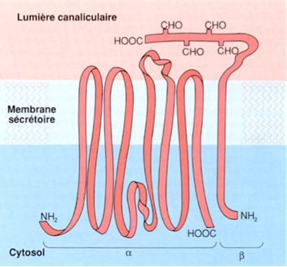
L’acide chlorhydrique est sécrété par des digitations, les canalicules sécrétoires. On trouve des pompes à protons dans ces canalicules.
La pompe à protons consomme de l’énergie, elle est dite ATPase. C’est une pompe H+/K+.
Une deuxième pompe, la pompe Cl-/K+, qui ne consomme pas d’ATP, fonctionne avec la pompe à protons. C’est une pompe de transport.
La première étape de synthèse d’acide chlorhydrique correspond à l’ouverture d'un canal Cl⁻ et d'un canal K+, entrainant la sécrétion de Cl⁻ et de K⁺ dans la lumière de l'estomac. La pompe K+/H+ ATPase s’active ensuite, et le K⁺ est refoulé à l'intérieur de la cellule et échangé avec des ions H⁺. Comme Cl⁻ est sécrété en même temps que H⁺, le produit de la sécrétion des cellules pariétales est HCl.
Cellule pariétale : stimulation et régulation de la sécrétion schéma à retenir
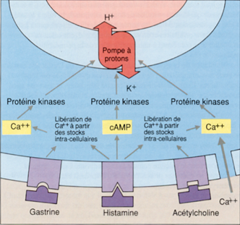
Il existe un système de régulation au niveau de la pompe à protons.
Des récepteurs à Gastrine vont induire un rétrocontrôle positif, Ca2+ dépendant, activant la pompe à proton et à fortiori activant la synthèse d’HCl. Ces récepteurs sont couplés à la phospholipase C, qui transforme les phospholipides en inositol triphosphates (IP3) et diacylglycérols. L'IP3 entraîne la libération de Ca²⁺.
Des récepteurs à Histamine vont également induire un rétrocontrôle positif, médié par l’AMP cyclique (AMPc). (moins important que le rétrocontrôle induit par les récepteurs à Gastrine). Les récepteurs à histamine sont couplés à l'adényl cyclase, qui transforme l'ATP en AMPc. Le Ca2+ et l'AMPc augmentent la sécrétion d'H+.

Des récepteurs à Acétylcholine jouent également un rôle important dans la régulation et surtout la stimulation des sécrétions gastriques, par l’intermédiaire du nerf vague. Par un mécanisme parasympathique, le nerf vague va activer des cellules de l’estomac via l’Ach, et commencer à préparer l’estomac à recevoir les aliments, et ce avant même le début d’un repas, grâce à des stimuli : visions des aliments, pensée, odeur, goût… (QCM CC) !!
Il peut aussi y avoir un passage de Ca²⁺ gradient dépendant, par perméation, de la lumière digestive vers le cytosol. Le Ca²⁺ active des protéines kinases, qui elles-mêmes activent la pompe à protons.
Régulation de la sécrétion gastrique 1
Différents acteurs participent à la régulation de la sécrétion gastrique :
- SNC, hypothalamus, nerf vague (X)
- Plexus nerveux de l’estomac
- Hormones sécrétées dans l’estomac : gastrine, histamine, somatostatine, et dans le duodénum : cholecystokinine, VIP (vasoactive intestinal polypeptide), sécrétine, GIP (Gastric inhibitory polypeptide).
Les plexus nerveux de l’estomac sont intrinsèques et vont communiquer avec le nerf vague.
On distingue 3 phases dans la régulation :
- Phase 1 : phase céphalique
- Phase 2 : phase gastrique
- Phase 3 : phase intestinale
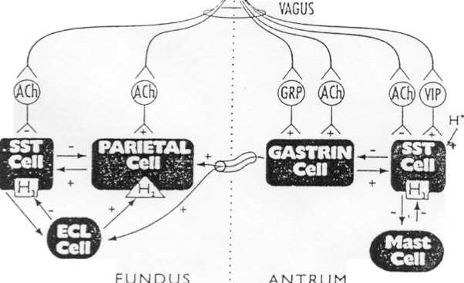
Phase 1 : Phase céphalique
La phase céphalique correspond à la régulation nerveuse et paracrine. Elle est déclenchée par la pensée, la vue, l’odeur, le goût des aliments. Elle fait intervenir le SNC, l’hypothalamus et le nerf vague, puis le SNC intrinsèque de l’estomac.
Le nerf vague va activer :
- la cellule pariétale, via la synthèse d’ACh.
- La cellule à gastrine, qui elle-même va activer la cellule pariétale
En revanche, le nerf vague va initialement inhiber les mécanismes de régulation, qui sont essentiellement les cellules à somatostatine. La cellule à somatostatine joue en effet un rôle inhibiteur sur les cellules à gastrine et les cellules pariétales.
Ainsi, s’il y a trop d’acide chlorhydrique dans l’estomac, il y aura une activation des cellules à somatostatine, inhibant les cellules à gastrine, qui ne stimuleront donc plus les cellules pariétales. Les cellules à gastrine sont d’ailleurs elles-mêmes capables, lorsqu’elles sont trop activées, d’activer les cellules à somatostatine, qui vont les inhiber.
Les cellules endocrines ont également la capacité d’inhiber les cellules pariétales en cas de concentration en H+ trop importante.
Il y a donc une régulation paracrine (cellule à cellule) entre la cellule à gastrine et la cellule à somatostatine, et entre la cellule à somatostatine et la cellule pariétale.

Phase 2 : Phase Gastrique
Le bol alimentaire franchit le sphincter inférieur de l’œsophage et arrive dans l’estomac.
Les couches musculaires de l’estomac vont se distendre pour accueillir le bol alimentaire, ce qui active le SNC intrinsèque de l’estomac, qui lui-même va communiquer avec le cerveau, via le nerf vague. Ces reflex locaux à médiation vagale vont alors stimuler la sécrétion d’acide.
Certaines substances alimentaires (Ca²⁺, acides aminés, polypeptides…) vont en plus elles-mêmes stimuler les cellules à gastrine, activant les cellules pariétales par un mécanisme endocrine, et donc augmentant la sécrétion d’HCl.
Par un mécanisme paracrine, il y a un rétrocontrôle négatif des H+ sur les cellules à somatostatine. Ces ions H+ vont activer les cellules à somatostatine. L’avantage est que ces cellules à somatostatine agissent sur les deux contingents cellulaires les plus puissants : les cellules pariétales qui fabriquent l’HCl et les cellules G qui fabriquent la gastrine. Il y aura alors inhibition des sécrétions d’acide.

Phase 3 : Phase intestinale
La phase 3 correspond globalement à la freination de la sécrétion d’acide gastrique.
Le duodénum a un pH plutôt basique, alors lorsqu’il reçoit l’acide chlorhydrique venu de l’estomac, un système de régulation de ces sécrétions acides se met en place. Des sécrétines, activées par les H+, vont exercer un rétrocontrôle négatif sur les cellules pariétales, diminuant la sécrétion d’HCl.
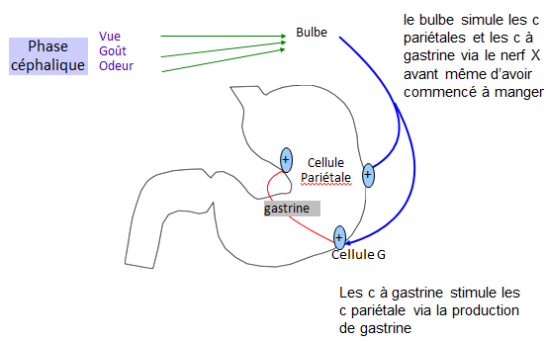
(avant le début du repas)
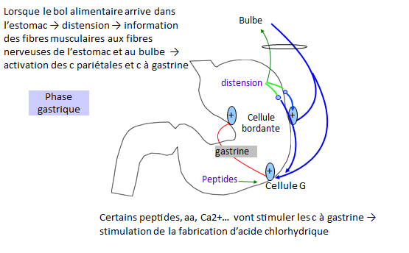

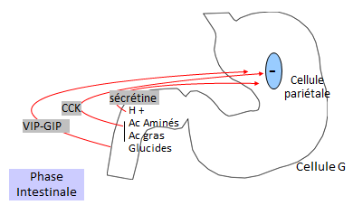
L’ulcère, un déséquilibre :
Un ulcère se forme lorsqu’il y a un déséquilibre entre les sécrétions potentiellement agressives (HCl et pepsine) et la barrière muqueuse gastrique protectrice constituée de bicarbonates et de mucus.
Les prostaglandines, bien qu’ubiquitaires, jouent un rôle particulièrement important au niveau de l’épithélium gastrique. Elles sécrètent le mucus et freinent la synthèse d’acide chlorhydrique, et jouent donc un rôle protecteur de la muqueuse gastrique.
Un ulcère est défini comme la perte de substance, au niveau gastrique ou duodénale, allant jusqu’à la destruction de la muqueuse et la mise à nue de la musculeuse. Si l’ulcère s’étend jusqu’à la vascularisation, il peut engendrer des hémorragies. Par exemple si l’ulcère touche l’artère gastroduodénale qui est une artère très proche de la musculeuse, il y a un risque d’hémorragie mortelle.
Différents éléments peuvent déclencher un ulcère :
Les AINS, l’aspirine :
Ils ont comme effet de diminuer la concentration basale et locale de prostaglandine, par un effet anti-COX1. Il y aura alors à la fois une augmentation de la production d’HCl et une diminution de la production de mucus protecteur.
Les AINS doivent toujours être pris pendant un repas pour éviter les effets délétères sur l’estomac.
Helicobacter pylori :
Bactérie gram -, qui possède des digitations lui permettant de s’ancrer aux cellules épithéliales grâce à des adhésines.
Cette bactérie fabrique un enzyme, l’uréase, qui va transformer l’urée en ammoniac NH3 (CO(NH2)2 → CO2 + NH3).L’ammoniac favorise la neutralisation de l’acidité, et entraine des altérations au niveau de la surface des cellules épithéliales.
Il faut prescrire un traitement antibiotique.
Tabac (QCM CC) !!
Le tabac augmente de façon très nette la sécrétion d’acide chlorhydrique
Tumeur endocrine responsable d’une hypergastrinémie : syndrome de Zollinger Ellison
Phénomène rare mais très grave, la tumeur fabrique de façon incontrôlée de la gastrine. Les patients présentent plusieurs ulcères, graves, qui vont saigner.

Un peu de motricité gastrique sera vu plus en détail dans un autre cours …
Des ondes lentes, systématiques (3 à 4 ondes lentes / min) sont initiées par les cellules de Kajal, cellules pacemaker de l’estomac.
En phase de repos il n’y a aucune contraction dans l’œsophage, il est fermé à ses deux extrémités par ses sphincters. (à retenir) !!
Lorsque les aliments arrivent dans l’estomac, il ne s’y oppose pas et se détend, le remplissage fundique se fait sans variation de pression. La vidange se fait par le péristaltisme.
Une coordination antro-pyloro-duodénale se met ensuite en place, et on observe un phénomène biphasique : les liquides passent en premier, suivis des solides.
Le rétrocontrôle va ensuite dépendre de l’activité électrique de l’estomac et du volume, de la nature et de la composition chimique des aliments.
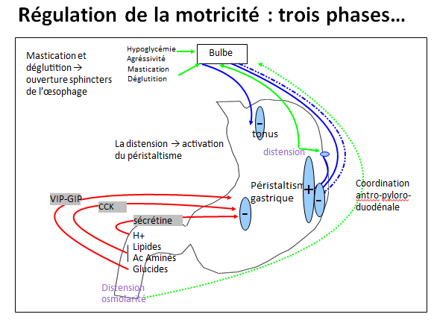
L’agressivité, le stress, les émotions peuvent également stimuler l’estomac (c’est pour ça que parfois des gens vomissent quand ils sont contents, comme dans la Cité de la peur …).
RETENIR :
- Estomac : sécrétion et vidange : deux rôles finement régulés : SN, endocrine, paracrine
- 3 Phases céphalique, gastrique et intestinale
- Equilibre sécrétoire entre barrière muqueuse alcaline et substances potentiellement agressives : HCl, pepsine
- L’ulcère est secondaire à une rupture de cet équilibre, en lien avec un ou plusieurs facteurs extrinsèques : Médicaments, HP, tabac… Le risque d’ulcère augmente également avec l’âge, car la muqueuse protectrice s’altère avec le temps.

